**0:3 - VCW bleibt in Dresden chancenlos**

(VCW / Wiesbaden / 07.04.2022) Im Hinspiel des Playoff-Viertelfinales der 1. Volleyball Bundesliga Frauen konnte der VCW gegen den Dresdner SC in der Margon Arena nicht an die starken Leistungen der letzten Partien anknüpfen. Ungewohnt viele Eigenfehler und eine Glanzleistung der Gastgeberinnen resultierten am Mittwochabend in einer deutlichen 0:3-Niederlage (19:25, 14:25, 12:25). Als MVP wurden zwei US-Amerikanerinnen ausgezeichnet: DSC-Zuspielerin Jenna Gray und VCW-Libera Justine Wong-Orantes. Für den VCW gilt nun, Konzentration und Kräfte für das Rückspiel am Samstag (09.04.2022, 19:00 Uhr) in der heimischen Sporthalle am Platz der Deutschen Einheit zu sammeln. Gelingt die Revanche, steht am 13.04.2022 das Entscheidungsspiel auf der Agenda – das allerdings wieder in Dresden.

Bereits zu Beginn der Partie war die Nervosität auf Wiesbadener Seite spürbar. Bis zum 4:4 war das Match noch ausgeglichen, dann erspielten sich die Dresdnerinnen beim 8:4 erstmals einen Vier-Punkte-Vorsprung, den sie dann sukzessive auf sieben Punkte (15:8) ausbauten. Der Wechsel im VCW-Zuspiel (Jaimeson Lee für Květa Grabovská) brachte etwas mehr Stabilität, aber mehr als 19 Punkte waren am Ende nicht mehr drin. Ein Aufschlagfehler des VCW bescherte dem DSC den ersten Satzball zum 24:19, den die Schweizer Diagonalangreiferin Maja Storck mit einem direkten Aufschlagpunkt zum Satzgewinn nutzte.

Im zweiten Satz schien der VCW zunächst die passenden Antworten auf das Dresdner Spiel parat zu haben: Bis zum 11:11-Ausgleich konnte man das Match offen halten. Beim 13:17 stand dann aber erstmals wieder ein Vier-Punkte-Rückstand auf der Anzeigetafel, der dann stetig anwuchs. Mehrere Spielerwechsel auf VCW-Seite brachten keine wesentliche Belebung des Spiels. Bezeichnenderweise beendete ein Angriffsfehler der Hessinnen diesen Satz. Ergebnis: 25:14 für den DSC. Das gesamte VCW-Team vermochte dem hohen Aufschlagdruck des DSC nicht standzuhalten. Immerhin sorgte Libera Justine Wong-Orantes einige Male wegen ihrer spektakulärer Rettungsaktionen auf dem Boden für ein Raunen auf den gut gefüllten Rängen in der Margon Arena.

Auch im dritten Satz suchte der VCW vergeblich nach Möglichkeiten, um die Partie noch zu drehen. Zwei Blockpunkte von Anna Wruck und ein mutiger Angriff von Liza Kastrup ließen das Potenzial nur kurz aufblitzen. Dresden hielt den Aufschlagdruck konstant hoch. Der Satzverlauf war eine Machtdemonstration: 4:1, 10:5, 13:5, 18:7, 23:10 und schließlich das 25:12, das dem Team von Trainer Alexander Waibl einen unangefochtenen 3:0-Sieg bescherte.

Die Niederlage war zumindest in dieser Eindeutigkeit eine Überraschung. Wiesbaden konnte Dresden in dieser Saison zweimal bezwingen und hatte auch zuletzt in der Hinrunde als Tabellensiebter überzeugt. Dresden, Tabellenzweiter nach der Hinrunde, befindet sich nach zwei Corona-Wellen erst wieder im Aufbau.

**Pia Leweling (VCW-Außenangreiferin):** „Dresden ist ein unfassbar hohes Risiko im Aufschlag eingegangen, auf das wir in der Annahme keine Antwort gefunden haben. Darum war der gesamte Spielaufbau sehr schwer. Wir hatten keine Lösungen für das Tempo und die Angriffsvariabilität auf der anderen Netzseite. Wir sind alle unzufrieden, keine Frage. In unserer eigenen Halle wollen wir den gewohnten Rhythmus unbedingt wieder aufnehmen.“

**VCW-Cheftrainer Benedikt Frank**: „Dresden hat heute einen absoluten Sahnetag erwischt. Wir sind dagegen hinter unseren Möglichkeiten geblieben. In jedem Satz haben wir versucht, in die Partie zu finden. Allerdings hat uns der Aufschlagdruck der Dresdnerinnen regelrecht überfahren. Auch unser Zuspiel war heute nicht konstant genug. In den Playoffs ist der Druck groß, weil man die Leistung im Vergleich zur Hauptrunde steigern muss. Das ist uns heute definitiv nicht gelungen. Aber so wollen wir uns nicht aus der Saison verabschieden. In den nächsten beiden Tagen werden wir uns noch akribischer vorbereiten, um am Samstag zurückzuschlagen!“

**Nächste Termine:**

Rückspiel gegen Dresden:   
09.04.2022 (Samstag, 19:00 Uhr), Wiesbaden, Sporthalle am Platz der Deutschen Einheit

Eventuelles Entscheidungsspiel:  
13.04.2022 (Mittwoch, 19:00 Uhr) in Dresden

*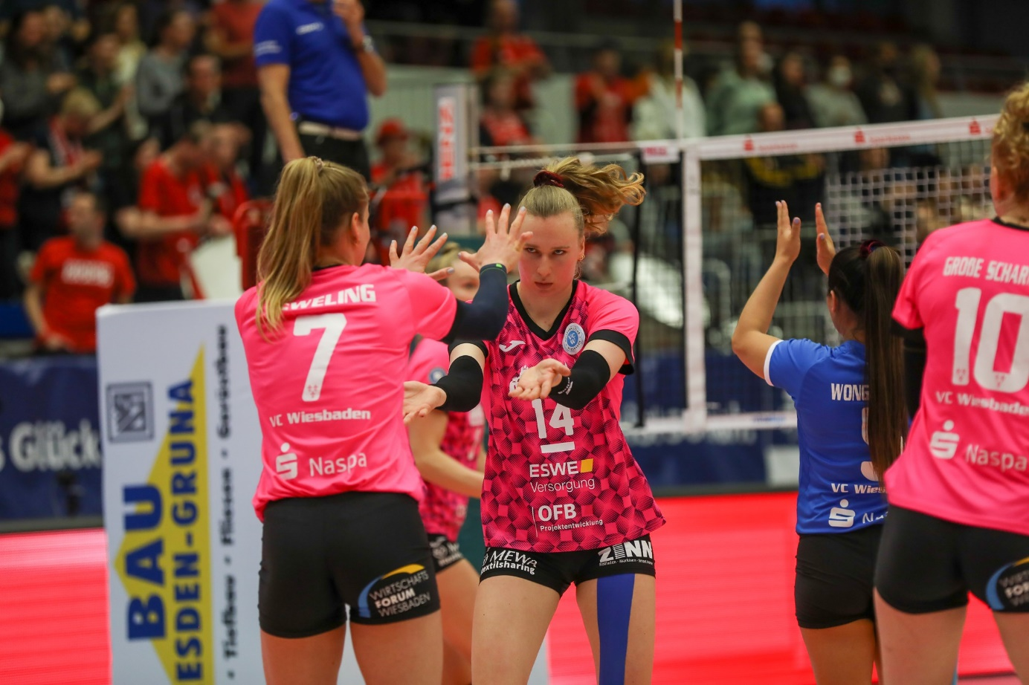Nach der Niederlage in Dresden will der VCW am Samstag zurückschlagen*  
Foto: Detlef Gottwald | www.detlef-gottwald.de

**Über den VC Wiesbaden**

Der 1. Volleyball-Club Wiesbaden e.V. wurde 1977 gegründet und ist spezialisiert auf Frauen- und Mädchenvolleyball. Die professionelle Damen-Mannschaft ist seit 2004 ohne Unterbrechung in der   
1. Volleyball-Bundesliga vertreten und spielt ihre Heimspiele in der Sporthalle am Platz der Deutschen Einheit, im Herzen der hessischen Landeshauptstadt. Die bislang größten sportlichen Erfolge des VC Wiesbaden sind der Einzug in das DVV-Pokalfinale in der Saison 2012/2013 und 2017/2018 sowie die Deutsche Vizemeisterschaft in der Saison 2009/2010. Auch die erfolgreiche Nachwuchsarbeit ist Teil des VCW. Aktuell bestehen über 30 Nachwuchs-Teams, die in den vergangenen Jahren zahlreiche Titel bei überregionalen Volleyball-Meisterschaften sowie im Beachvolleyball erkämpften. Als Auszeichnung dafür erhielt der VC Wiesbaden im Jahr 2016 das „Grüne Band“ des Deutschen Olympischen Sportbundes (DOSB). Der VC Wiesbaden ist Lizenzgeber der unabhängigen VC Wiesbaden Spielbetriebs GmbH, die die Erstliga-Mannschaft stellt. Der Verein ist zudem Mitglied der Volleyball Bundesliga ([www.volleyball-bundesliga.de](http://www.volleyball-bundesliga.de/)) sowie des Hessischen Volleyballverbands (www.hessen-volley.de). Das Erstliga-Team wird präsentiert von den Platin-Lilienpartnern ESWE Versorgung (www.eswe.com) und OFB Projektentwicklung ([www.ofb.de](http://www.ofb.de)).

*Text- und Bildmaterial stehen honorarfrei zur Verfügung – beim Bild gilt Honorarfreiheit ausschließlich bei Nennung des Fotografen. Weitere Pressemitteilungen und Informationen unter: www.vc-wiesbaden.de*